Santiago, 22mayo 2024

Asunto: Carta de recomendación laboral

Estimado/a [Nombre del destinatario]:

Me dirijo a usted con el propósito de expresar mi más sincera recomendación para el Sr. Marcelo Saavedra Carvallo 13.453.727-2, con quien colaboré estrechamente mientras desempeñaba mi cargo como auditor interno de almacenamiento y transportes durante 3 años en Logística tradis.

Durante nuestro tiempo trabajando juntos, he tenido el privilegio de conocer al Sr. Saavedra Carvallo como una persona de integridad impecable, una fuente de inspiración y un líder excepcional. Su desempeño como jefe de Área ha sido ejemplar, destacándose por su compromiso, responsabilidad y dedicación incansable para con sus responsabilidades. Además, siempre ha demostrado una genuina preocupación por el bienestar y el desarrollo profesional de sus colegas, motivándolos a alcanzar su máximo potencial y fomentando un ambiente de colaboración y crecimiento mutuo.

A lo largo de su trayectoria en Logística Falabella el Sr. Saavedra Carvallo ha ocupado roles clave, incluyendo el de jefe de control de calidad y almacenes. Su capacidad para liderar equipos y su constante búsqueda de la excelencia, a través de la capacitación continua y la actualización de conocimientos, lo convierten en un activo invaluable para cualquier organización.

Por consiguiente, le insto a considerar esta recomendación con plena confianza en que el Sr. Saavedra Carvallo superará todas las expectativas y se desempeñará con éxito en cualquier desafío que se le presente.

Quedo a su disposición para proporcionar cualquier información adicional que pueda necesitar. Agradezco sinceramente su atención a esta recomendación.

Atentamente,

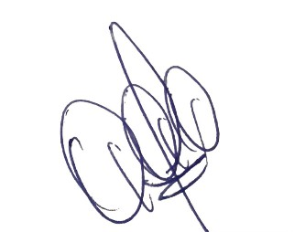Camila Zúñiga González

Administrador de plataformas

18.977.213-0

+56 9 31046435

[czuniga@celeris.cl](mailto:czuniga@celeris.cl)